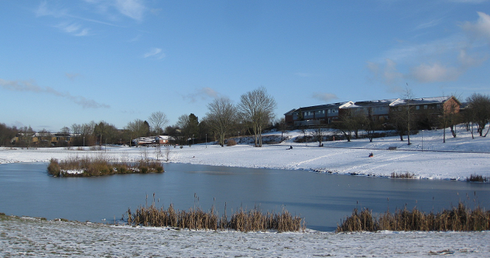
Generalforsamling
Der indkaldes til generalforsamling i grundejerforeningen Holmstrup-bakker, onsdag den 28. oktober 2020 kl. 19.00, i Skjoldhøj kirkes lokaler.

Dagsorden
- Valg af dirigent
- Formandens beretning
- Kassererens aflæggelse af regnskab
- Indkomne forslag
- Fremlæggelse af budget samt fastlæggelse af kontingent
- Valg af formand og suppleant (Formanden genopstiller ikke)
- Valg af revisor samt revisorsuppleant
- Eventuelt
Forslag til generalforsamlingen skal afleveres senest den 14. oktober 2020 til formanden Jan Bredgaard – gerne på mail janob@os.dk. Eventuelle forslag vil blive offentliggjort på grundejerforeningens hjemmeside, senest 3 dage inden generalforsamlingen.
Regnskab for 2019 samt budget for 2020 kan ses på grundejerforeningens hjemmeside www.Holmstrup-bakker.dk
Referat fra generalforsamlingen vil blive offentliggjort på grundejerforeningens hjemmeside senest 14 dage efter generalforsamlingen.
Grundet Covid 19 kan vi blive nød til at aflyse generalforsamlingen endnu en gang, derfor bedes alle holde sig opdateret på grundejerforeningens hjemmeside Holmstrup-bakker.dk.
Venlig hilsen
Bestyrelsen

